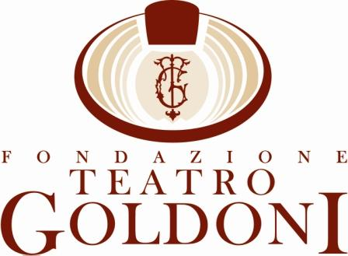
Livorno, 14/5/2018
Da Fondazione Teatro Goldoni: Uff. stampa (V. Tota, resp.)
A: REDAZIONE CRONACA

Mercoledì 16 maggio, ore 21 – Teatro Goldoni
FEDERICO MARIA SARDELLI Direttore
ORCHESTRA DEL MAGGIO MUSICALE FIORENTINO
In programma Mozart, Beethoven e Haydn

Livorno. Un concerto straordinario concluderà mercoledì 16 maggio alle ore 21 al Teatro Goldoni il tour del Maggio Musicale Fiorentino: giunto alla sua 81° edizione, Il Festival del Maggio ha lasciato la città di Firenze per viaggiare nelle principali città della Toscana ed avrà proprio a Livorno la sua ultima tappa regionale con l’Orchestra del Maggio e la direzione di Federico Maria Sardelli. La prestigiosa compagine orchestrale, che ha avuto la direzione stabile di Riccardo Muti (1969-’81) e quella principale di Zubin Mehta dal 1985, sarà impegnata in un programma interamente dedicato a composizioni del classicismo viennese: tre opere meravigliose che saranno offerte nella smagliante lettura interpretativa del M° Sardelli, l’apprezzato direttore d’orchestra livornese di casa nei maggiori teatri in tutta Europa.

La serata si aprirà con Mozart e la Sinfonia in sol maggiore KV 129 composta a Salisburgo nel maggio del 1772 e facente parte di una serie di sei sinfonie, probabilmente offerte dal giovanissimo compositore all’arcivescovo Colloredo per dimostrare le proprie capacità. La composizione in tre movimenti – e senza un minuetto – prevede un umoristico Allegro iniziale, un Andante basato su una semplice melodia e un Allegro finale che è quasi un Rondò il cui tema principale è esposto da tutta l’orchestra all’unisono, come un tipico segnale di caccia.
Si proseguirà con la Sinfonia n. 96 in re maggiore di Haydn, lavoro che risale al primo soggiorno londinese del musicista e la cui fama è legata a un singolare evento. Questa Sinfonia è detta anche “il miracolo” a ricordo di un incidente avvenuto quando fu eseguita la prima volta: subito dopo il bis dell’ultimo movimento, il grande lampadario che illuminava la sala crollò dal soffitto al pavimento senza fare vittime tra il pubblico che dopo un momento di terrore, gridò al miracolo, appunto.
Si chiuderà con la Sinfonia n. 1 in do maggiore op. 21 di Beethoven. Composta dal musicista non ancora trentenne – tuttavia già compositore celebre e autorevole - la Sinfonia n. 1 risulta molto più vicina allo stile di Haydn che a Mozart. Una particolarità è il terzo tempo che Beethoven intitola Minuetto ma che tale non è; pur conservando lo schema formale del minuetto Beethoven lo tramuta in una danza più rapida e scapigliata che ha già le caratteristiche dello Scherzo.

Federico Maria Sardelli, fondatore dell’orchestra barocca Modo Antiquo, direttore principale ospite dell’Orchestra Filarmonica di Torino, vanta un catalogo di oltre 40 registrazioni, ben due nominations ai Grammy Awards per il suo disco Vivaldi, Concerti per molti Stromenti e per i Concerti Grossi op. VI di Corelli; è membro del comitato scientifico dell'Istituto Italiano Antonio Vivaldi presso la Fondazione G. Cini di Venezia e, nel 2009, è stato insignito del gonfalone d’argento dalla Regione Toscana “per l'eclettismo artistico e lo spessore culturale evidenti”. All’attività musicale unisce un’altrettanto intensa attività come pittore, incisore e autore satirico.

Biglietto: posto unico intero € 17, under 30 € 10, in vendita presso il botteghino del Goldoni (tel. 0586 204209) aperto il martedì e giovedì con orario 10-13 ed il mercoledì, venerdì e sabato ore 17-20, oltre che sul sito www.goldoniteatro.it e su www.boxol.it.

